**UNIVERSIDAD DE TARAPACÁ**



**ESCUELA UNIVERSITARIA DE INGENIERÍA INDUSTRIAL, INFORMÁTICA Y DE SISTEMAS**

Área de Ingeniería en Computación e Informática



***“Desarrollo de proyecto***

***INFO UTA”***

***Fecha: 01/Diciembre/2017***

**Elaborado por: Cristian Bautista Marin**

**Profesores: Ibar Ramírez Varas**

**Héctor Beck Fernández**

**INDICE**

Introducción …………………………………………………………………………………..pág. 3 Desarrollo……………………………………………………………………………………..pág. 3-4

* Descripción de la aplicación 2.1 ..…………………………………………………....pág. 3
* Actividades realizadas2.2 …………………………………………………………....pág. 3-4
* Problemas presentados 2.3…………………………………………………………...pág. 4

Diseño…………………………………………………………………………………………pág. 4

* Diseño de pantallas 2.1……………………………………………………………….pág. 5
* Mapa navegacional 2.2……………………………………………………………….pág. 6
* Ejemplo de pantallas 2.3……………………………………………………………..pág. 5-6

Programa y código de fuente……………………………………………………….................pág. 7-8

Experiencias logradas………………………………………………………………………....pág. 8

Conclusión………………………………………………………………………………….…pág. 8

Anexos……………………………………………………………………………………….pág. 9

**1.INTRODUCCIÓN**

En el comienzo de la etapa universitaria, los estudiantes suelen sentirse con temor y angustia los primeros días de clases. Debido, a que muchos no conocen la infraestructura de su casa de estudio, es que surge como una idea innovadora la creación de una aplicación que guie a los alumnos de la universidad de Tarapacá de la ciudad de Arica, durante sus primeros días. Ayudándolos a sentirse más informados en el ámbito de salones de clases, alimentación cercana a la universidad y los servicios que imparte la casa de estudios. Evitando que estos mismos lleguen tarde a sus clases por encontrase buscando sus facultades. Además, esta aplicación genera un gran avance tecnológico para la universidad, acercando a sus alumnos a sus dependencias solo con la ayuda de un teléfono móvil o computador. Generando una mejor conexión y logrando que los estudiantes se sientan acompañados y orientados en sus primeros días de clases.

**MOTIVACION DEL PROYECTO**: La principal motivación para la creación de esta aplicación llamada INFO UTA es ayudar a los estudiantes primerizos a guiarse dentro de la universidad, evitando que se sientan atemorizados o desorientados.

**OBJETIVOS GENERALES:** Evitar los atrasos en las primeras semanas de clases y mantener informados y conectados a los alumnos nuevos.

**2.DESARROLLO DEL PROYECTO.**

1. **Descripción de la aplicación:**

INFO UTA Es una aplicación enfocada a ser de guía para el estudiante universitario de la Universidad de Tarapacá, que sea una herramienta para que el estudiante se familiarice con la universidad y su entorno, como locales comerciales donde el estudiante pueda recurrir en caso de necesitarlo. La aplicación consta de un menú principal con 3 botones para acceder a sus respectivas ventanas, el primer botón de la aplicación es para acceder a la información de las facultades de la universidad, contiene una fotografía del edificio correspondiente para poder identificarlo posteriormente, además cuenta con información para contactarse directamente con la facultad. El segundo botón es para acceder a los servicios que ofrece la universidad para sus estudiantes, al igual que con el botón anterior la información consta de una imagen del edificio y su información de contacto. El ultimo botón funcional del menú principal accede a los locales cercanos que están alrededor o en la misma universidad, teniendo dos botones de locales comerciales y locales de comida, en cada uno de ellos hay información con la imagen correspondiente a cada local. En cada uno de las ventanas hay botones extras para acceder desde la ventana actual a cualquiera de las ventanas principales.

1. **Actividades realizadas:**

1-Diseño de la aplicación: En esta actividad se buscó el mejor diseño estético para la aplicación y que esta sea agradable para el usuario final, también que la aplicación sea coherente y útil ya que como su finalidad es ser una herramienta, debe ser lo mas intuitivo posible que sea útil para cualquier persona que desee estudiar en la Universidad de Tarapacá (Encargado: Cristian Bautista).

2-Programacion de la aplicación: Luego de tener el diseño de aplicación se comenzó con la programación de las funcionalidades principales de la aplicación, para que la aplicación funcione correctamente, lograr que la aplicación cumpla su función de ser una herramienta útil para el estudiante (Encargado: Cristian Bautista).

3-Recoleccion de Información: En esta actividad se juntó tanto información de contacto como imágenes para terminar la aplicación y que esta tenga todo lo necesario para cumplir su objetivo (Encargado: Cristian Bautista).

4-Primer Informe: Fue el informe inicial de este proyecto en el se plasmo las primeras ideas que surgieron como grupo, y el desarrollo de la aplicación final se debe a las ideas que se concluyeron en este primer trabajo. (Encargado: Cristian Bautista).

**c- Problemas que se presentaron:**

El principal problema que tuvo este grupo fue la salida de los miembros restantes, al inicio el grupo constaba de 3 integrantes y a lo largo del semestre ambos se salieron, quedando solamente un integrante. El cómo se afrontó esta situación para poder completar el proyecto fue, que desde el inicio se tuvo claro que se buscaba con el desarrollo de esta aplicación para así cuando los problemas empezaron a aparecer siempre se avanzo con el desarrollo de la aplicación hasta el final, lo que conllevo a que las demás partes del proyecto pudieran realizarse sin tantas complicaciones.

**3.DISEÑO**

Para el diseño de la aplicación se utilizó para la edición de imágenes el programa “Adobe illustrator CC 2018”, el diseño de la aplicación se enfoca en ser lo más intuitivo y fácil de entender para el usuario y así se adapte de una manera rápida y efectiva con la aplicación, además de ser una aplicación cuya finalidad es ser de gran ayuda para el estudiante.

1. **Diseño de pantallas:**
2. **Mapa navegacional**
3. **Ejemplos de pantalla**

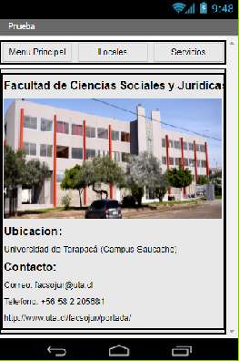

SERVICIOS

FACULTADES

MENU PRINCIPAL

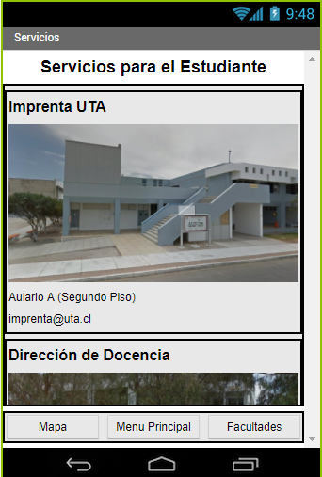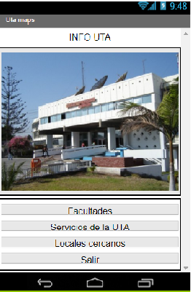

LOCALES DE COMIDA

LOCALES COMERCIALES

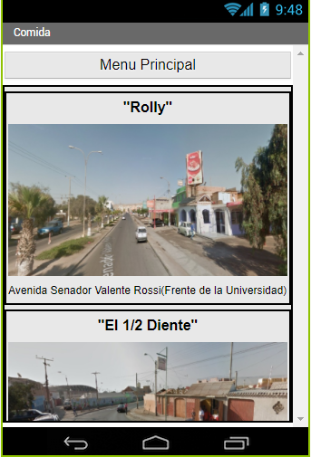

LOCALES

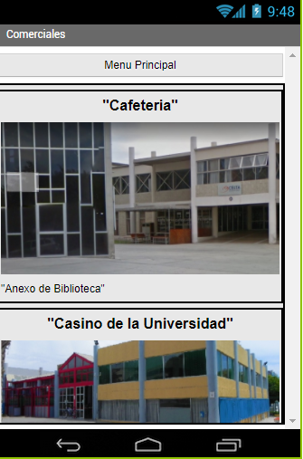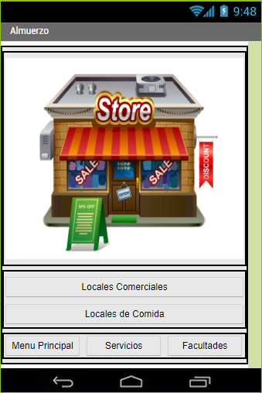

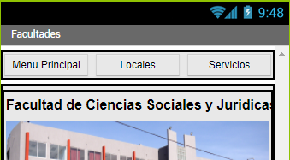

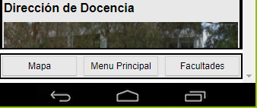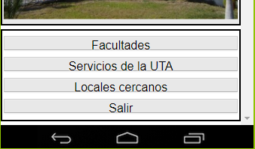

SERVICIOS

FACULTADES

MENU PRINCIPAL

LOCALES

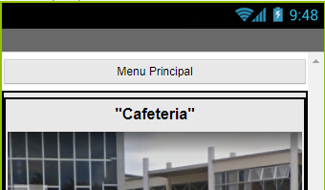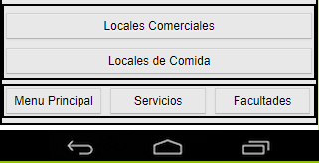

MAPA

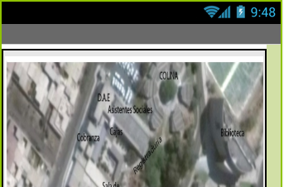

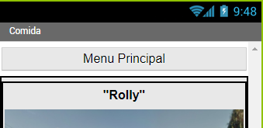

**4.PROGRAMA Y CODIGO DE FUENTE**

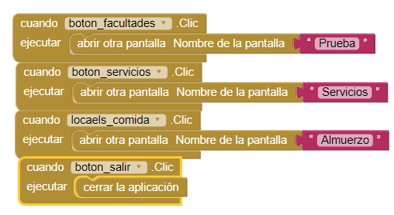

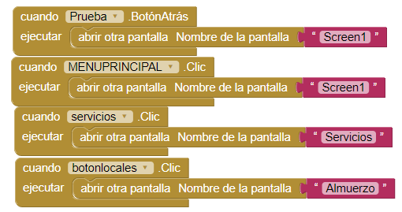

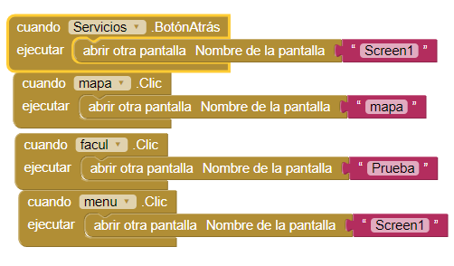

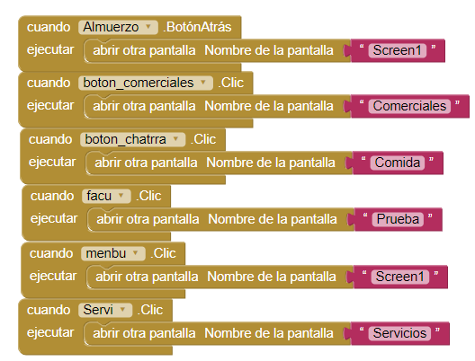

**5.EXPERIENCIAS LOGRADAS**

Con este proyecto adquirí mayor responsabilidad, mejore mis habilidades en el área de la programación y logre adentrarme en la creación de aplicaciones. Sin embargo, gracias a esta experiencia logre genera conciencia de lo importante que es el equipo de trabajo para llevar a cabo un proyecto, que sin una buena comunicación se complica el trabajo y recaen las tareas en solo una persona. Como experiencia me llevo una buena impresión de la asignatura, debido a que me ayudo a generar habilidades para el futuro.

**6.CONCLUSIONES**

Finalizando el proyecto de la asignatura “Introducción al trabajo en proyecto” podemos concluir que la universidad necesita mejorar la conexión móvil con sus alumnos tanto nuevos como cursantes de carreras, para evitar que se sientan desorientados dentro de la casa de estudios y puedan encontrar lugares con mayor facilidad y rapidez. Además, una aplicación como la expuesta en este proyecto sería innovadora y generaría interés para la elección de universidades, porque las personas podrían ver cómo es la universidad y sus alrededores solo descargando esta aplicación desde su móvil o computador.

Como conclusión personal, considero que el trabajo en equipo es fundamental para lograr que un proyecto se lleve a cabo, porque facilita las tareas. No fue así en mi grupo, no tuvimos buena comunicación y nunca logramos una buena relación para realizar el proyecto, quedando todas las tareas solo en una persona. Sin embargo, será una buena experiencia y servirá para tomar mejores decisiones en los posteriores años de la carrera.

**ANEXOS**

Uso de la aplicación: El uso de la aplicación es intuitivo cada botón indica explícitamente que pantalla aparecerá.

**BIBLIOGRAFÍA**

[www.uta.cl](http://www.uta.cl)

<https://www.tuappinvetorandroid.com/aprender/primeros-pasos/>

Guía de iniciación a app Inventor 2 pdf: http://codeweek.eu/resources/spain/guia-iniciacion-app-inventor.pdf